K-인공지능 제조데이터 분석 경진대회
moldset(사출성형기) 데이터셋 상관관계 분석 리포트
CN7 · RG3 두 금형 제품군의 공정변수 상관구조와 불량 판별 요인 분석
작성자: 서정길
작성 기준일: 2026년 9월 22일
분석 대상: 프로젝트 첨부 KAMP_제조AI경진대회_준비가이드.docx / moldset_labeled_cn7.csv / moldset_labeled_rg3.csv / moldset_unlabeled_cn7.csv / moldset_unlabeled_rg3.csv

0. 대회 개요 (제6회 공고 기준, 2026-09-22 확인)
KAMP 포털(www.kamp-ai.kr)에 2026년 9월 22일 게시된 제6회 K-인공지능 제조데이터 분석 경진대회(중소·중견기업 재직자 부문) 공고를 확인한 결과는 다음과 같다. 본 문서 작성 시점 기준 최신 공고이므로, 프로젝트에 첨부된 준비가이드(작성 기준일 2026-09-10)보다 우선한다.
항목 | 내용
과제 해결 기간 | 2026-09-21(월) ~ 2026-10-08(목) 23:59
서면평가 결과 | 2026-10-26(월) — 8개 팀 선정
발표평가 | 2026-10-30(금)
개발 환경 | 자체환경(Python/Anaconda-Jupyter) · KAMP-NOTE · KAMP AI-PaaS 중 선택
제출물 | ① 결과보고서(PDF) ② 소스코드 zip(코드+requirements+README+예측결과) ③ 발표자료(PDF·PPT) ④ 설문조사

출제 문제유형은 3가지이며, 공통적으로 "제조AI데이터셋 2종 이상을 선택·융합"하고 "보조 데이터 추가 전·후 성능을 비교하는 Ablation Test"를 요구한다:
- ① KAMP 다종 제조데이터 기반 기업 현안 해결형 AI 분석모델 개발
- ② KAMP 다종 제조데이터 기반 품질불량 조기예측 및 공정개선 AI 분석모델 개발 — 본 리포트의 moldset(사출성형기) 데이터가 정확히 이 유형의 예시로 공고문에 명시됨
- ③ KAMP 공정·생산·전력데이터 기반 생산성·에너지 통합 최적화 AI 분석모델 개발
공고문은 "제공되는 KAMP 데이터셋 간에는 Work_ID·Lot_NO·Timestamp 등 공통 식별자로 조인이 가능하며, 직접 결합이 어려우면 특징값·전이학습·모델 결합·의사결정 단계에서 연계하라"고 안내한다. 그러나 현재 프로젝트에 첨부된 moldset 4개 파일은 모두 동일 계열(사출성형기)의 CN7·RG3 두 제품 데이터로, 서로 다른 "원시데이터 2종"의 융합 요건을 충족하려면 추가로 다른 공정·설비의 KAMP 데이터셋(예: 준비가이드가 권장하는 「용접기」·「프레스기」 데이터, 혹은 같은 사출성형 계열의 「머신비전」·「사출성형 예지보전」 데이터셋)을 최소 1종 더 확보해 결합하는 전략이 필요하다.

1. 데이터 개요
4개 CSV는 KAMP 「사출성형기 AI 데이터셋」계열로 판단되며, 사출성형 공정에서 사이클마다 수집되는 24개의 공정 변수(시간/위치/속도/압력/온도)와 양·불량 라벨(PassOrFail)로 구성된다. 컬럼명이 CN7·RG3 두 금형(제품) 세트로 나뉘어 있고, 모든 수치형 변수는 이미 표준화(Z-score, 평균 0·표준편차 1)되어 있어 원 단위(℃, bar, mm 등)는 KAMP 데이터 명세서를 별도로 확인해야 복원 가능하다.
파일 | 행 수 | 변수 수 | 라벨 | 용도
moldset_labeled_cn7.csv | 1211 | 24 (+PassOrFail) | O | 지도학습 — 분류 모델 학습/검증
moldset_labeled_rg3.csv | 1182 | 24 (+PassOrFail) | O | 지도학습 — 분류 모델 학습/검증
moldset_unlabeled_cn7.csv | 35239 | 24 | X | 준지도/이상탐지, 사전학습·특징 분포 파악
moldset_unlabeled_rg3.csv | 35941 | 24 | X | 준지도/이상탐지, 사전학습·특징 분포 파악

24개 공정변수는 성격상 6개 그룹으로 묶인다: (1) 시간계 — Injection/Filling/Plasticizing/Cycle/Clamp_Close_Time, (2) 위치계 — Cushion/Plasticizing/Clamp_Open_Position, (3) 속도·RPM계 — Max_Injection_Speed, Max/Average_Screw_RPM, (4) 압력계 — Max_Injection/Switch_Over/Back_Pressure, Average_Back_Pressure, (5) 배럴 온도계 — Barrel_Temperature_1~6, Hopper_Temperature, (6) 금형 온도계 — Mold_Temperature_3·4.
데이터 품질 이슈: 두 라벨 데이터셋 모두 Clamp_Open_Position 컬럼의 표준편차가 0(상수값)이다. 즉 형개 위치가 전 구간에서 변화가 없거나, 표준화 이전 단계에서 이미 결측·고정값 처리된 컬럼으로 보인다. 모델링 시 이 컬럼은 정보량이 없으므로 제거 대상이다. 결측치는 4개 파일 전체에서 발견되지 않았다.

1-1. 클래스 불균형
두 데이터셋 모두 준비가이드 3장이 경고하는 "극단적 클래스 불균형" 사례에 정확히 해당한다. CN7은 전체 1,211건 중 불량 17건(1.40%), RG3은 1,182건 중 불량 25건(2.12%)에 불과하다. 이 비율로는 "전부 양품"이라고 답해도 정확도(Accuracy) 98~99%가 나오므로, 정확도 대신 Recall·PR-AUC·F-beta와 비용 기반 임계값을 평가지표로 삼아야 한다는 준비가이드의 지침이 실측 데이터로도 확인된다.
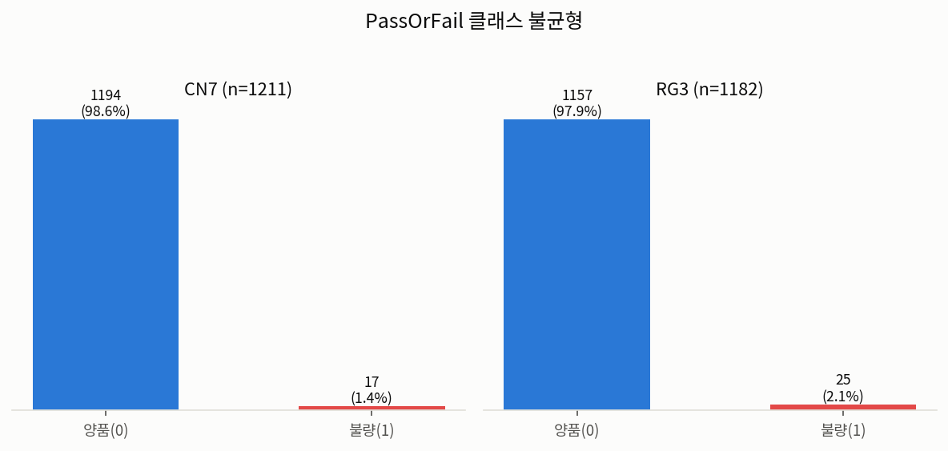
그림 1. CN7·RG3 라벨 데이터의 PassOrFail 클래스 분포

2. 탐색적 데이터 분석 (EDA)
상관관계 분석에 앞서, 변수별 분포·이상치·데이터 수집 구간·시간 추이·저차원 구조를 순서대로 살펴본다. 이 단계에서 드러난 패턴들은 이후 3장(상관관계)·4장(불량 판별 요인)의 수치를 해석하는 데 필요한 맥락을 제공하며, 특히 "라벨 데이터와 무라벨 데이터가 서로 다른 시점에서 수집되었다"는 사실은 모델링 전략 전체에 영향을 미치는 핵심 발견이다.

2-1. 변수별 분포 — 양품/불량 히스토그램
23개 공정변수 각각의 분포를 양품(파랑)·불량(빨강) 밀도로 겹쳐 그렸다. 밀도(density) 정규화를 사용했기 때문에, 불량 표본이 극히 적은(CN7 17건, RG3 25건) 탓에 빨간 막대가 실제 빈도보다 뾰족하고 크게 보일 수 있다는 점에 유의해야 한다 — 즉 이 그림은 "형태·위치"를 비교하는 용도이지 "빈도"를 비교하는 용도가 아니다.
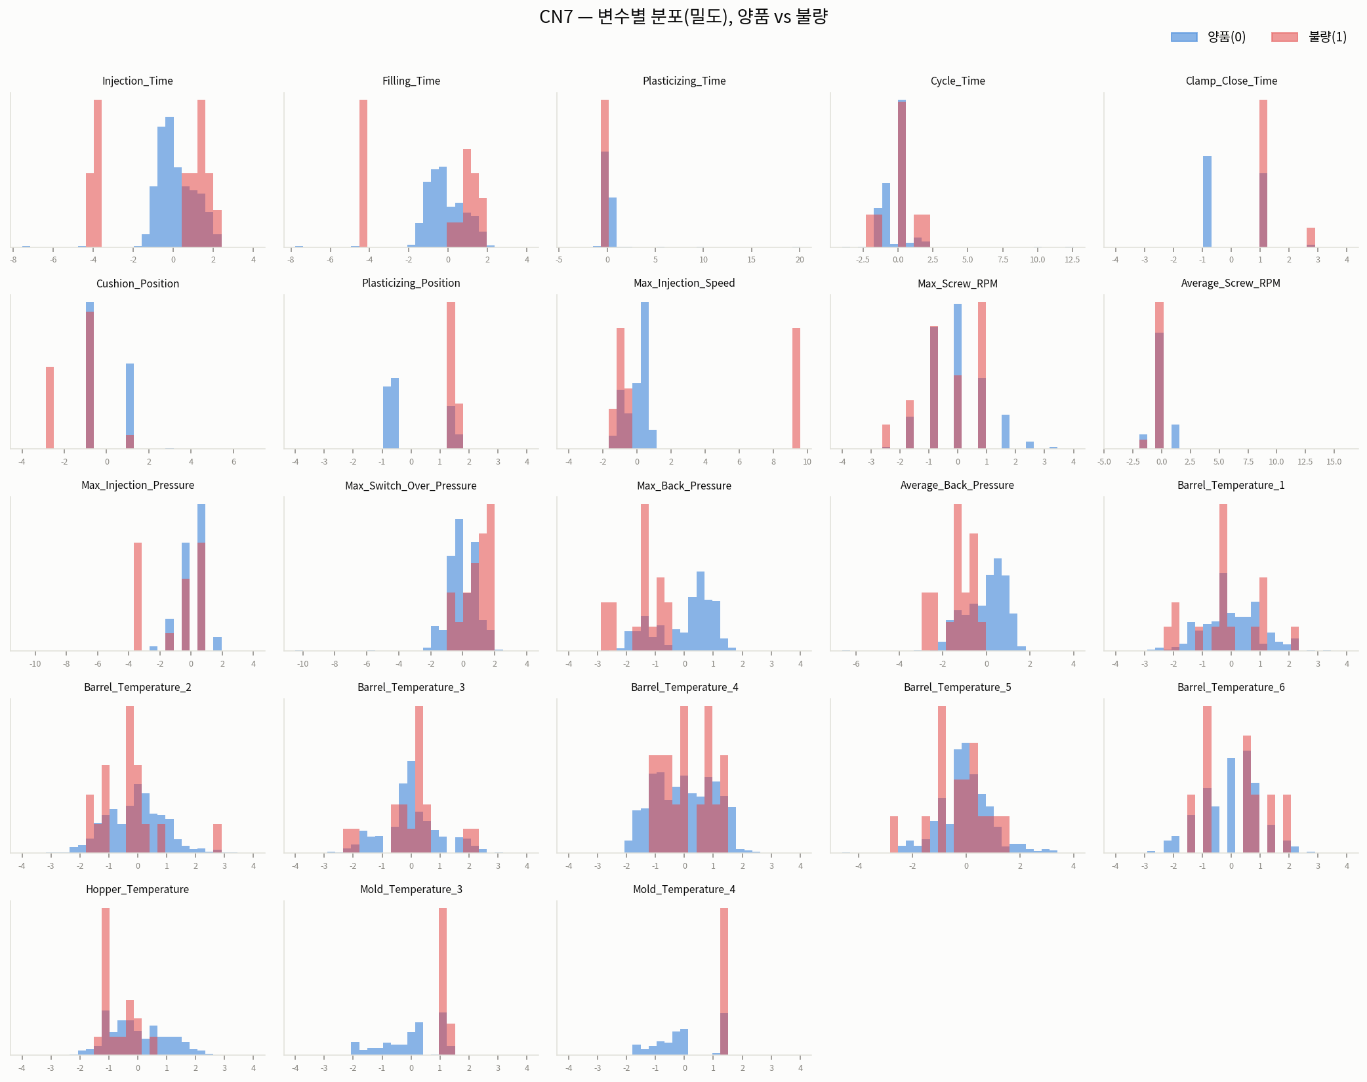
그림 8. CN7 — 23개 공정변수 분포 (양품 vs 불량, 밀도)
CN7에서는 Injection_Time·Filling_Time·Max_Injection_Speed·Max_Injection_Pressure처럼 값이 거의 이산적인(몇 개의 뾰족한 막대로만 구성된) 변수가 많다. 이는 센서가 연속적으로 흔들리는 값이 아니라, 설비가 몇 가지 정해진 설정값(setpoint) 중 하나로 운전되었음을 시사한다. 불량군(빨강)은 Injection_Time·Cycle_Time·Clamp_Close_Time에서 양품군과 확연히 다른 위치에 별도의 막대를 형성해, 특정 설정값 조합에서 불량이 집중되는 패턴으로 읽힌다.
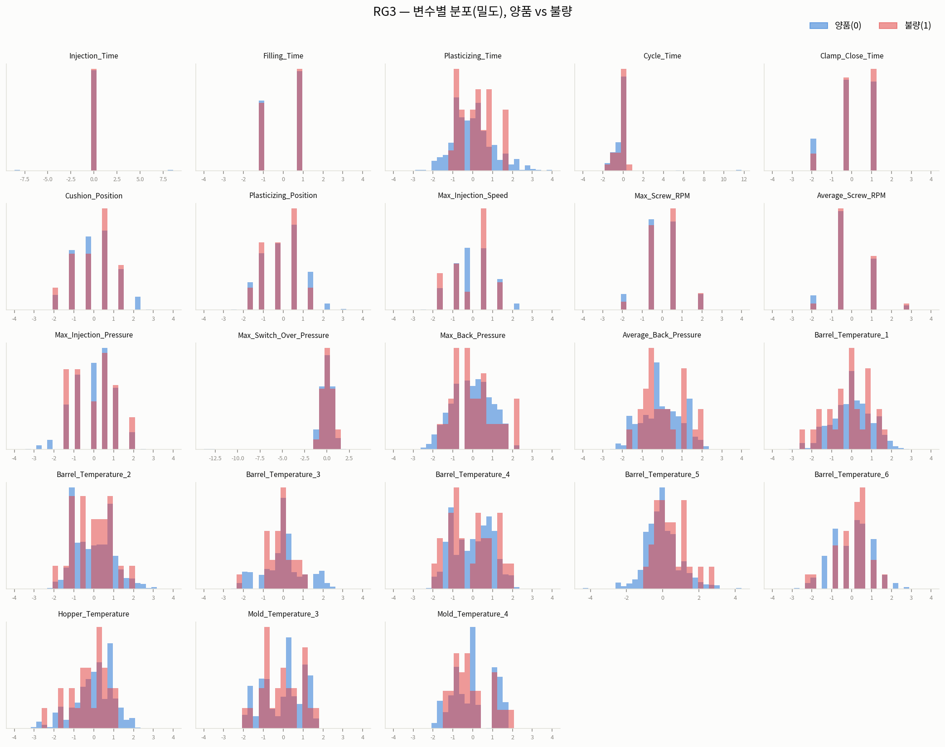
그림 9. RG3 — 23개 공정변수 분포 (양품 vs 불량, 밀도)
RG3도 이산적 설정값 패턴은 유사하지만, 불량(빨강) 막대가 양품(파랑) 막대와 거의 같은 위치에 겹쳐 나타나는 변수가 대다수다. 3장의 상관계수가 RG3에서 거의 0으로 나온 이유가 여기서도 시각적으로 확인된다 — 단일 변수의 분포만으로는 양품·불량을 구분할 단서가 거의 없다.

2-2. 이상치(Outlier) 현황
표준화된 데이터이므로 |Z-score| > 3(평균에서 표준편차 3배 이상 벗어난 값)을 이상치 기준으로 삼아 변수별 건수를 셌다.
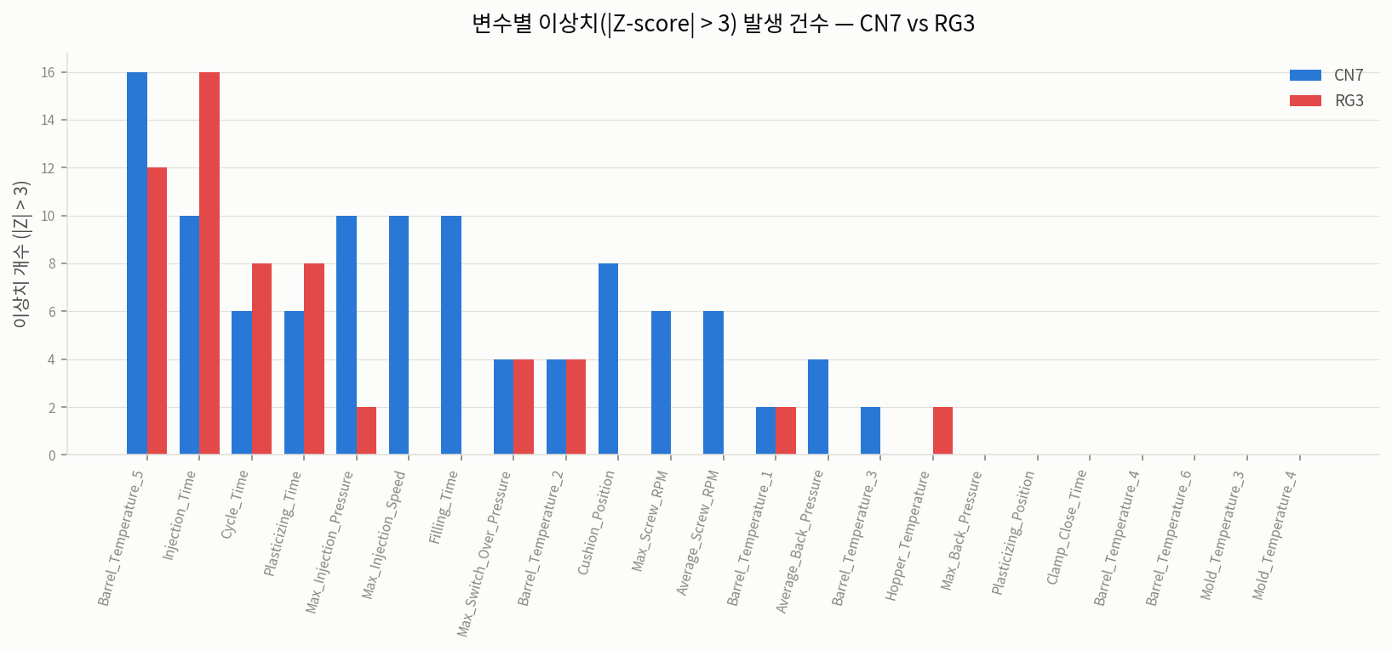
그림 10. 변수별 이상치(|Z| > 3) 발생 건수 — CN7 vs RG3
변수 (CN7 기준 상위) | 이상치 건수 | 비율
Barrel_Temperature_5 | 16 | 1.32%
Injection_Time | 10 | 0.83%
Filling_Time | 10 | 0.83%
Max_Injection_Speed | 10 | 0.83%
Max_Injection_Pressure | 10 | 0.83%
Cushion_Position | 8 | 0.66%

Barrel_Temperature_5·Injection_Time·Filling_Time·Max_Injection_Speed·Max_Injection_Pressure 등 상위 변수의 이상치 비율이 전체의 0.8~1.3% 수준으로, 2-1의 이산적 설정값 관찰과 함께 보면 "이상치"라기보다 드물게 사용된 별도의 운전 설정 구간(예: 시운전, 금형 교체 직후 워밍업 구간)일 가능성이 높다. 반대로 Clamp_Close_Time·Barrel_Temperature_4·6·Mold_Temperature_3·4 등은 이상치가 전혀 없어 안정적으로 운전되는 변수로 판단된다. 실제 기계적 고장·센서 오류인지, 정상적인 별도 운전 모드인지는 KAMP 명세서나 현장 로그로 교차 확인이 필요하다.

2-3. 데이터 수집 구간(인덱스) 구조
각 CSV의 첫 번째 컬럼(Unnamed: 0)은 원본 데이터의 일련번호로, 생산 순번(사이클 순서)의 대리 지표로 볼 수 있다. Labeled·Unlabeled 4개 파일의 인덱스 범위를 겹쳐 그리면 뚜렷한 구조가 드러난다.
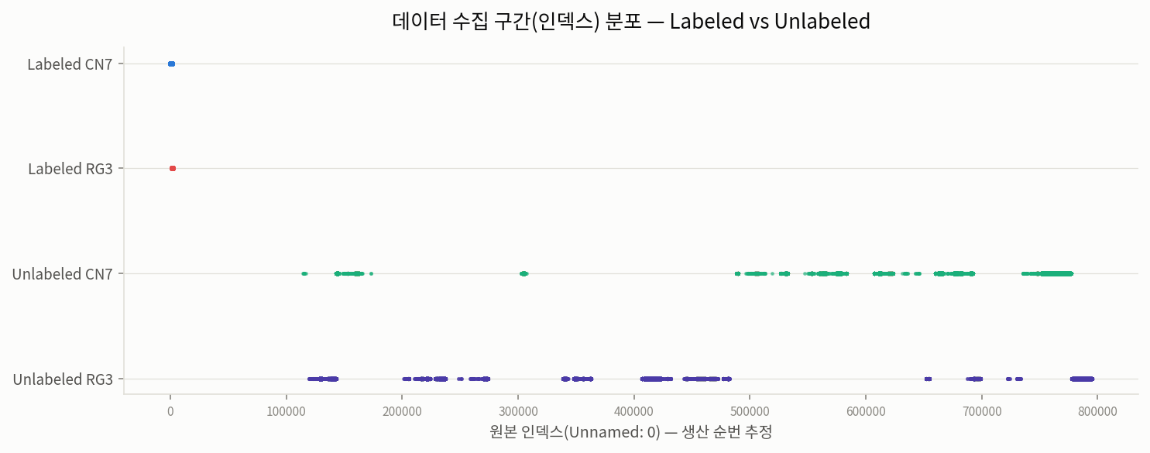
그림 11. 데이터 수집 구간(인덱스) 분포 — Labeled vs Unlabeled
Labeled CN7(인덱스 0~1210)과 Labeled RG3(1211~2392)은 전체 생산 이력의 맨 초반, 서로 이어지는 좁은 구간에서만 수집됐다 — 즉 "CN7을 먼저 생산하고 이어서 RG3을 생산한 초기 구간"에서 품질검사(PassOrFail)가 함께 기록된 것으로 보인다. 반면 Unlabeled CN7·RG3(114,610~777,220 / 119,515~795,309)는 그보다 훨씬 뒤, 넓은 구간에 걸쳐 두 제품이 서로 섞여(interleaved) 분포한다. 이는 "라벨(품질검사 결과)이 있는 데이터는 극히 초기의 특정 기간에 국한되고, 이후 대부분의 생산 이력에는 공정 로그만 있고 품질검사 라벨이 없다"는 뜻이며, 실제 현장에서 전수검사 대신 초기 셋업 구간에서만 집중 검사를 수행했을 가능성을 시사한다.

2-4. 생산 순번에 따른 공정조건 추이 (레짐 전환 점검)
준비가이드 5단계는 "센서는 고장 나고, 계절과 설비 노후에 따라 값의 분포가 서서히 변한다"는 드리프트 위험을 경고한다. Unlabeled 데이터는 넓은 인덱스 구간을 포괄하므로, 이동평균(윈도우=800건)으로 주요 변수의 추이를 점검했다.
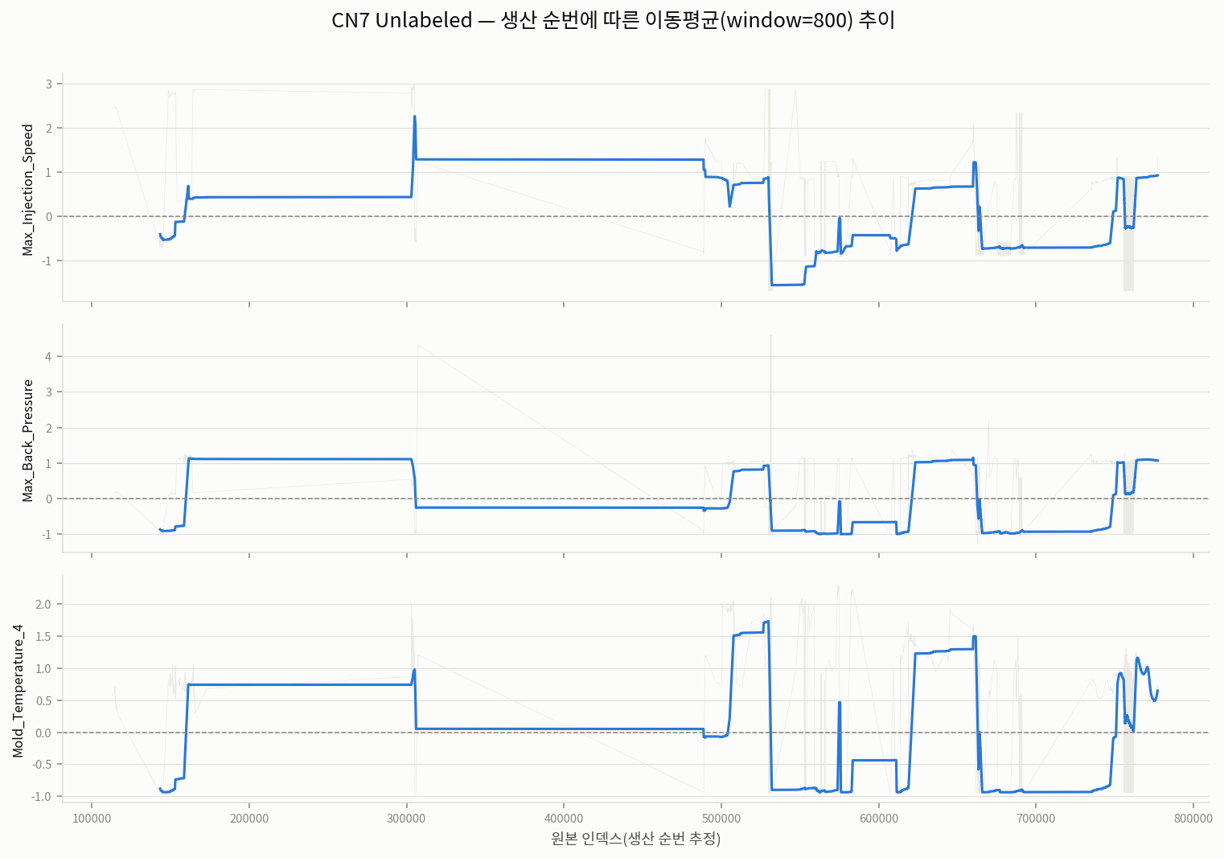
그림 12. CN7 Unlabeled — 생산 순번에 따른 이동평균 추이
CN7의 Max_Injection_Speed는 구간 초반 이동평균 -0.446 근처에서 후반 0.917 근처까지 이동한다. 다만 패턴은 서서히 변하는 "점진적 드리프트"가 아니라, 특정 인덱스 구간에서 계단식으로 값이 바뀌었다가 일정 구간 유지되는 "레짐 전환(regime shift)" 형태다 — 이는 공정 설정값(레시피)이 몇 차례 변경되었음을 시사한다. Max_Back_Pressure·Mold_Temperature_4도 동일한 구간 경계에서 함께 전환되어, 여러 변수가 세트로 묶여 재설정되는(=공정 조건 일괄 변경) 패턴으로 판단된다.
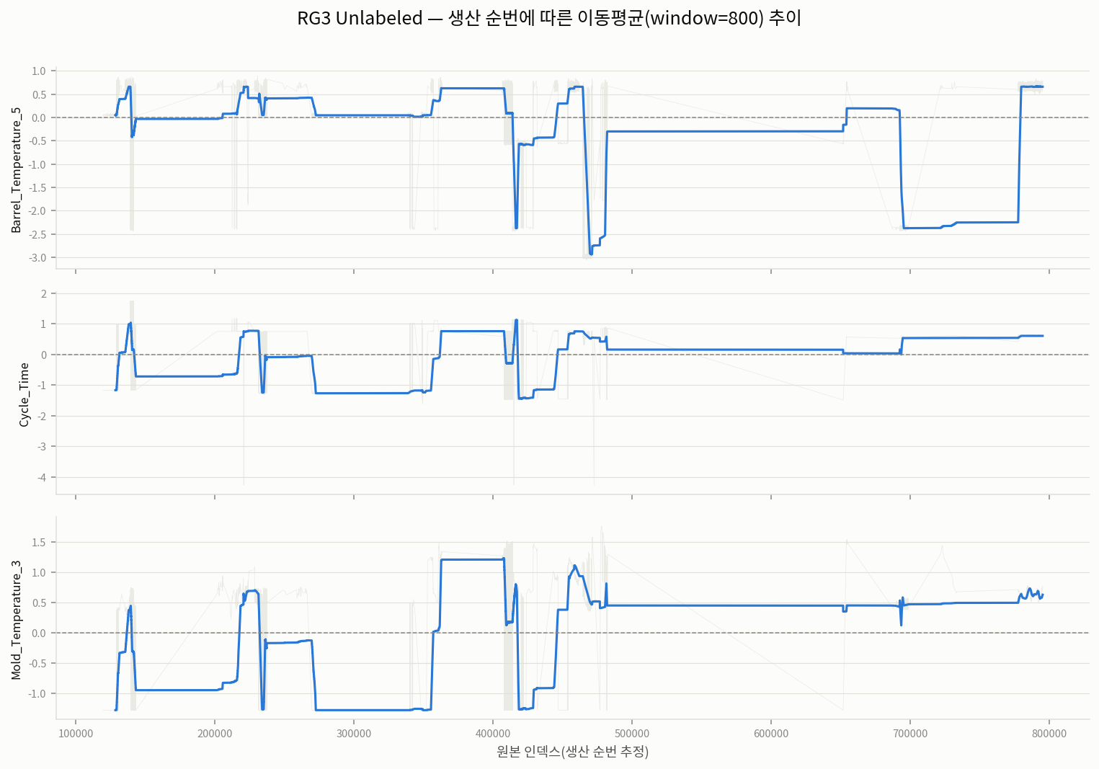
그림 13. RG3 Unlabeled — 생산 순번에 따른 이동평균 추이
RG3도 동일하게 계단식 레짐 전환이 여러 차례 관측된다. 실무적 시사점: ① 이 데이터로 모델을 검증할 때는 준비가이드가 강조하는 대로 무작위 셔플이 아닌 시간(인덱스) 기준 분할이 필수이며, 레짐 경계를 넘나드는 분할은 데이터 누수를 유발할 수 있다. ② 레짐이 곧 "공정 조건 그룹"이라면, 레짐 구간을 식별해 파생변수(레짐 ID, 레짐 내 경과 사이클 수 등)로 만드는 것이 강력한 예측 신호가 될 수 있다. ③ 2-3에서 확인했듯 Labeled 데이터는 전체 레짐 중 극히 일부(초기 구간) 하나의 레짐에서만 수집되었을 가능성이 높아, 다른 레짐에서 학습된 모델이 그대로 적용될지는 검증이 필요하다.

2-5. Labeled vs Unlabeled 분포 비교
Unlabeled 데이터(CN7 35,239건, RG3 35,941건)와 Labeled 데이터의 변수별 평균·표준편차를 비교하면 23개 변수 전부에서 차이가 반올림 오차 수준(≈0.000)으로 나타난다. 이는 표준화(Z-score)가 labeled/unlabeled를 나누지 않고 전체 데이터를 대상으로 일괄 수행되었기 때문이다. 그러나 평균·표준편차 같은 요약통계만으로는 놓치는 부분이 있어, 대표 변수의 분포 모양(히스토그램)을 직접 겹쳐 확인했다.
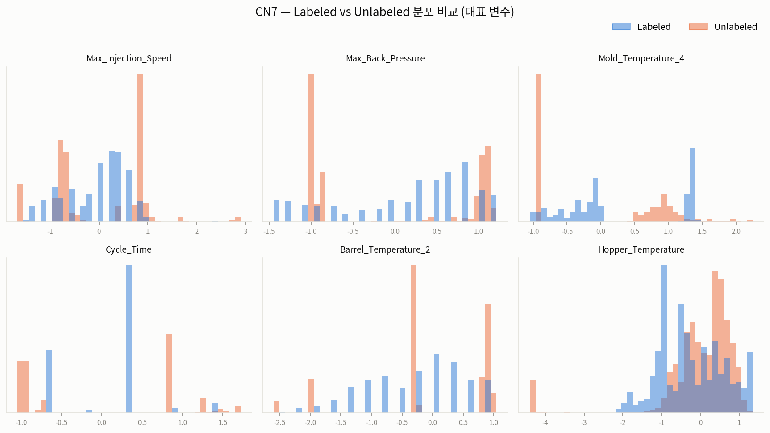
그림 14. CN7 — Labeled vs Unlabeled 분포 비교 (대표 변수)
요약통계는 거의 같았지만, 분포의 모양은 전혀 다르다. Cycle_Time은 Labeled에서 0.3 부근 한 곳에 집중된 반면 Unlabeled는 -0.6과 0.8 두 곳에 나뉘어 몰려 있고, Mold_Temperature_4·Max_Back_Pressure도 주요 값의 위치가 서로 다르다. 이는 2-3·2-4에서 확인한 "레짐 전환" 구조와 정확히 들어맞는다 — Labeled 데이터는 특정 레짐(초기 설정값 조합) 하나에서 수집되었고, Unlabeled 데이터는 그 뒤에 여러 차례 레짐이 바뀐 이후의 기록이기 때문에, 전체 평균은 우연히 비슷해도 실제 운전 지점(설정값)은 다르다.
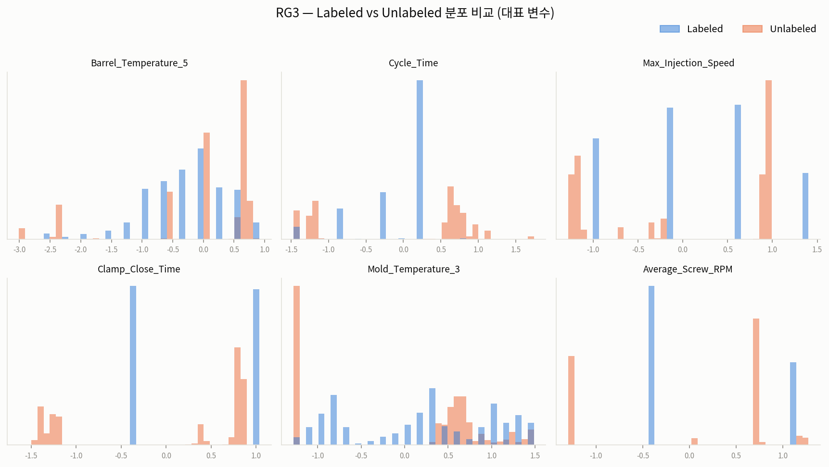
그림 15. RG3 — Labeled vs Unlabeled 분포 비교 (대표 변수)
RG3도 동일한 양상이다. 실무적 결론은 앞서 보고서 초안의 "분포 이동 없음 → 안심하고 준지도학습에 활용 가능"이라는 판단을 수정해야 한다는 것이다: 평균·표준편차 수준의 covariate shift는 없지만, 레짐(운전 조건) 수준의 shift는 분명히 존재한다. Unlabeled 데이터를 pseudo-labeling 등에 활용하려면 Labeled 데이터와 같은 레짐 구간(2-3의 초기 인덱스 대역과 유사한 값 패턴을 보이는 구간)을 우선적으로 선별하거나, 레짐을 특징변수로 명시적으로 포함시켜 레짐 간 차이를 모델이 스스로 보정하도록 설계하는 것이 안전하다.

2-6. PCA 기반 저차원 시각화
23개 변수를 주성분분석(PCA)으로 2차원에 투영해, 상관계수(선형)만으로는 보기 어려운 전체적인 군집·분리 구조를 확인했다.
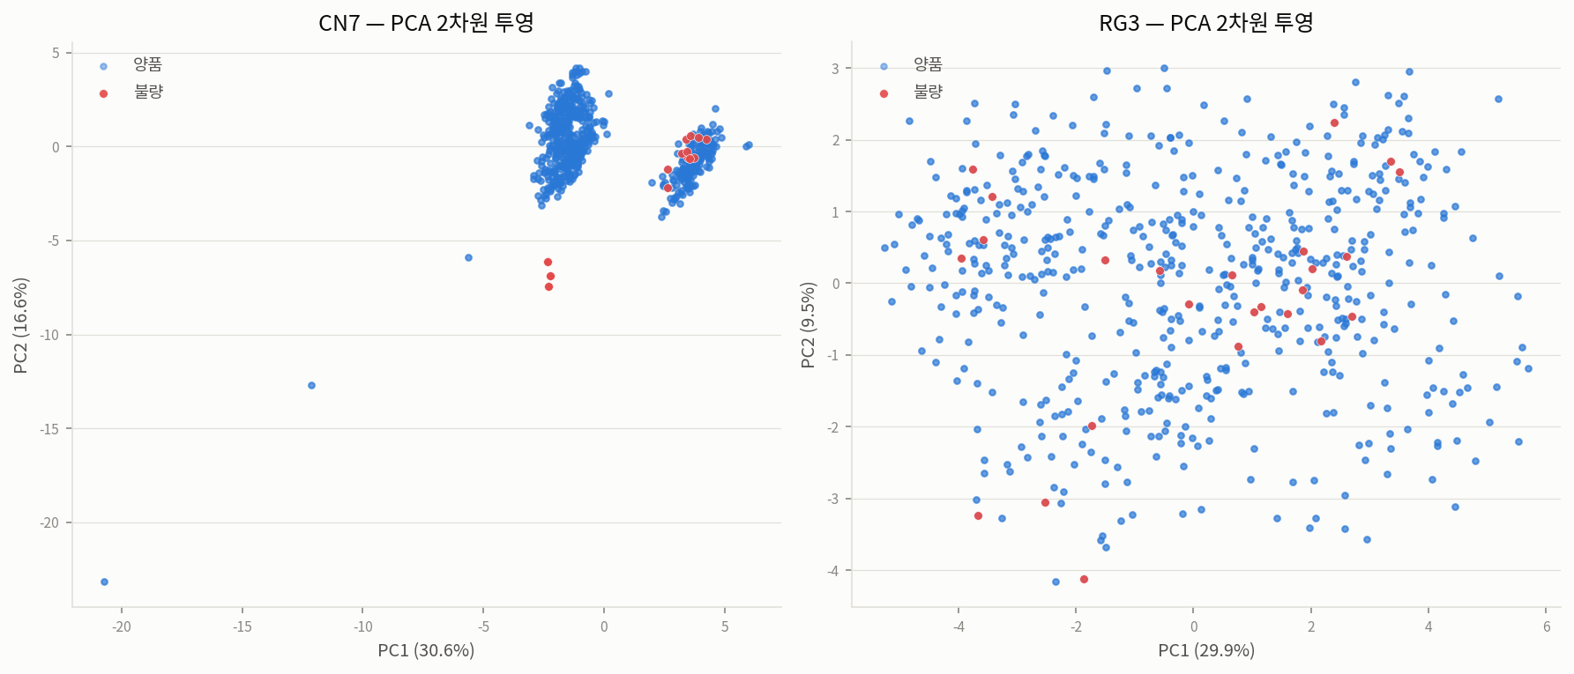
그림 16. PCA 2차원 투영 — 양품(파랑)/불량(빨강)
CN7은 PC1·PC2 두 축만으로 전체 분산의 47.3%를 설명하며, 산점도에서 뚜렷이 구분되는 두 개의 군집이 보인다 — 이는 2-4에서 확인한 레짐 전환(서로 다른 설정값 그룹)이 만들어낸 구조로 해석된다. 불량(빨강) 점은 두 군집 모두에 나타나지만 각 군집 내에서 상대적으로 조밀하게 뭉쳐 있어, 레짐을 구분하는 변수(=파생변수)를 추가하면 판별력이 더 개선될 여지가 있다. 반면 RG3은 PC1·PC2가 전체 분산의 39.4%만 설명하고, 불량(빨강) 점이 양품 군집 전체에 걸쳐 무작위로 흩어져 있다 — 3장에서 확인한 "RG3은 선형 신호가 거의 없다"는 결론을 2차원 투영에서도 시각적으로 재확인할 수 있다.
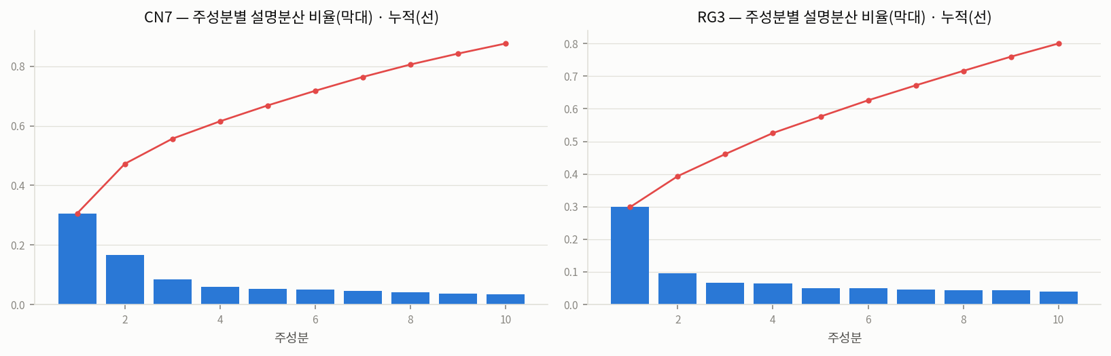
그림 17. 주성분별 설명분산 비율 — CN7 · RG3
두 데이터셋 모두 PC1 하나가 전체 분산의 약 30%를 차지할 만큼 변수 간 중복(다중공선성)이 크며, 유의미한 정보를 90% 이상 보존하려면 10개 이상의 주성분이 필요하다(5개 주성분 누적 설명력: CN7 66.8%, RG3 57.6%). 즉 PCA로 차원을 극단적으로 줄이기보다는, 3장에서 식별한 고상관 변수쌍을 도메인 지식 기반으로 선별·축약하는 편이 해석 가능성 측면에서 더 유리하다.

3. 상관관계 분석 — 변수 간 상관행렬
각 데이터셋의 24개 공정변수(상수 컬럼 제외 23개) 간 Pearson 상관계수를 전수 계산했다. 대각선은 자기상관(=1)이며, 색이 진한 빨강/파랑일수록 강한 양/음의 선형관계를 의미한다.

3-1. CN7
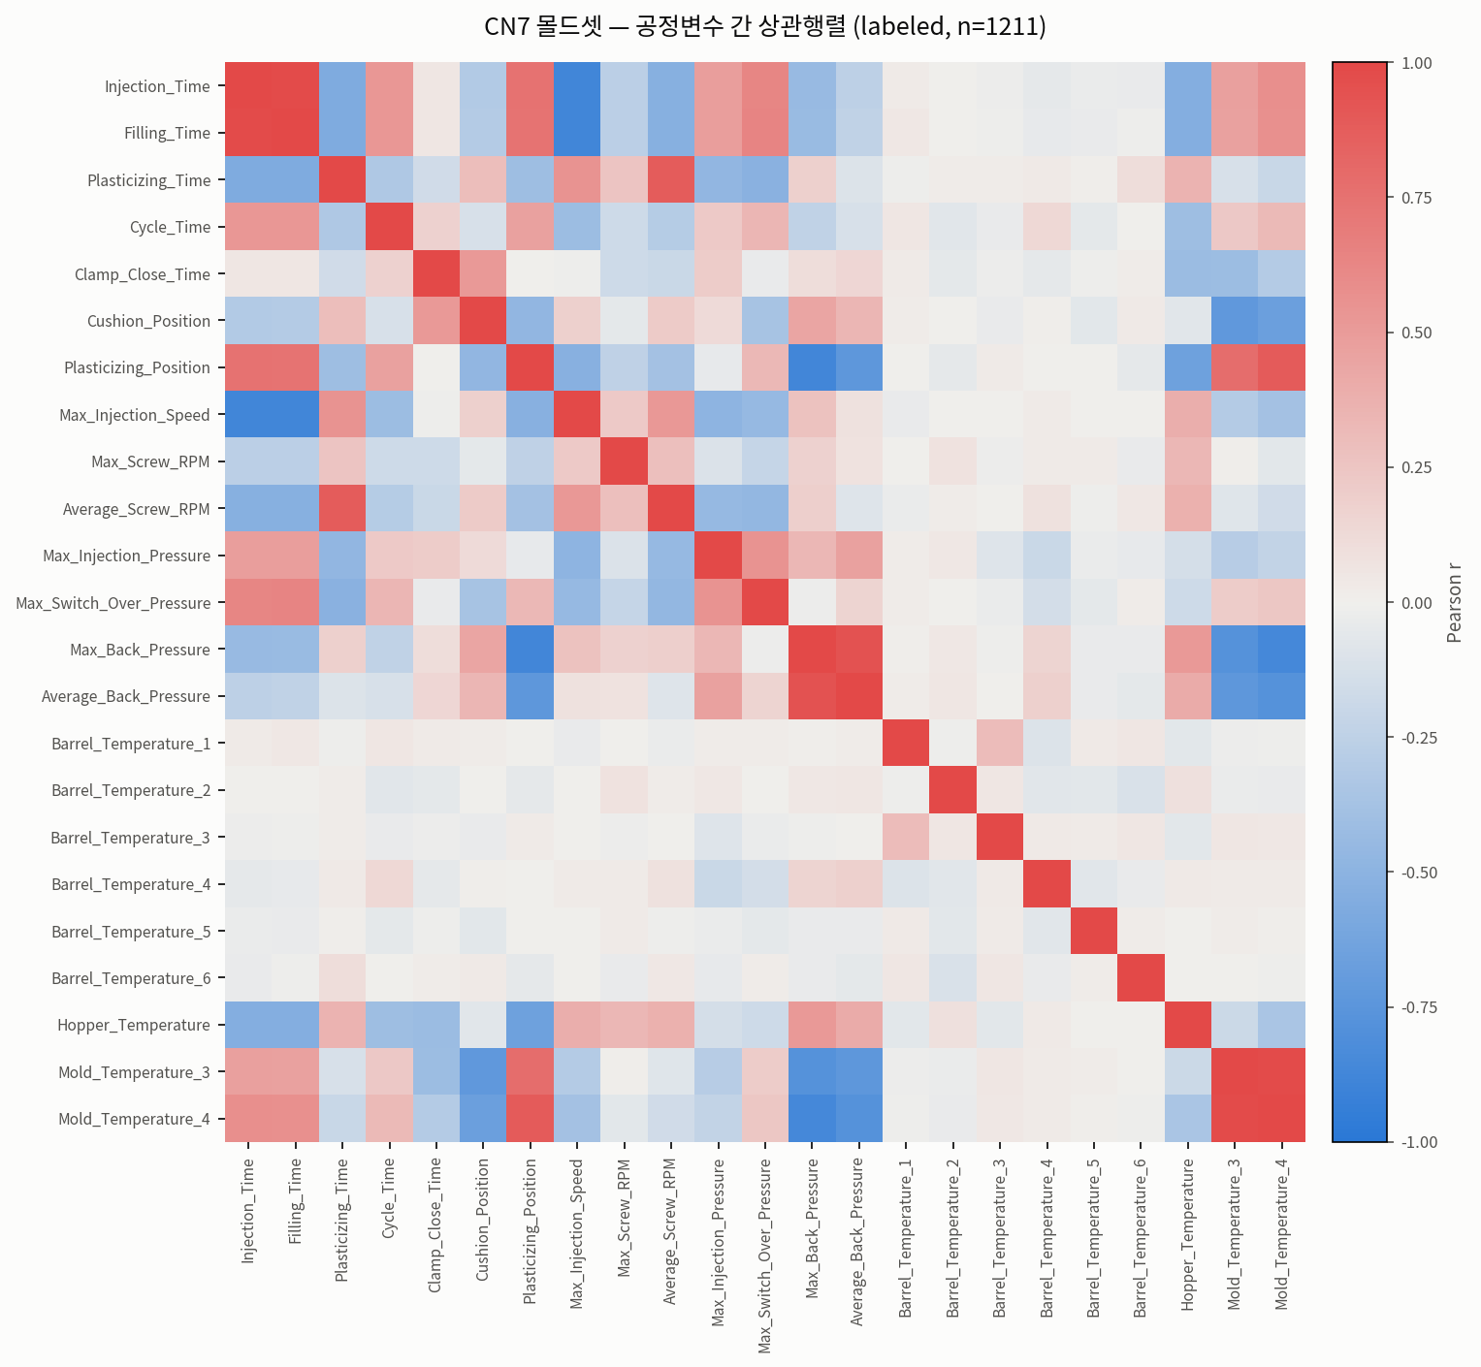
그림 18. CN7 — 공정변수 간 상관행렬 (n=1,211)
사출/충전 시간계(Injection_Time·Filling_Time, r=0.98)와 금형 온도계(Mold_Temperature_3·4, r=0.978)가 공정 물리 특성상 거의 완전한 선형관계를 보인다. 배럴 온도계(Barrel_Temperature_1~6)는 서로 및 다른 변수군과 대체로 독립적(|r|<0.3)이어서, 온도 구간별로 별개의 정보를 담고 있는 것으로 판단된다.

다중공선성이 높은 변수쌍 (|r| ≥ 0.8)
변수 1 | 변수 2 | 상관계수 r
Injection_Time | Filling_Time | +0.980
Mold_Temperature_3 | Mold_Temperature_4 | +0.978
Max_Back_Pressure | Average_Back_Pressure | +0.940
Plasticizing_Position | Mold_Temperature_4 | +0.889
Filling_Time | Max_Injection_Speed | -0.877
Plasticizing_Time | Average_Screw_RPM | +0.877
Injection_Time | Max_Injection_Speed | -0.875
Plasticizing_Position | Max_Back_Pressure | -0.872
Max_Back_Pressure | Mold_Temperature_4 | -0.855

9개 쌍이 |r|≥0.8을 넘는다. Max_Back_Pressure ↔ Average_Back_Pressure(0.94), Injection_Time ↔ Filling_Time(0.98)처럼 정의상 겹치는 변수쌍은 모델링 시 하나만 선택하거나 PCA/파생변수(차이·비율)로 축약하는 것이 다중공선성으로 인한 계수 불안정을 막는 데 유리하다.

3-2. RG3
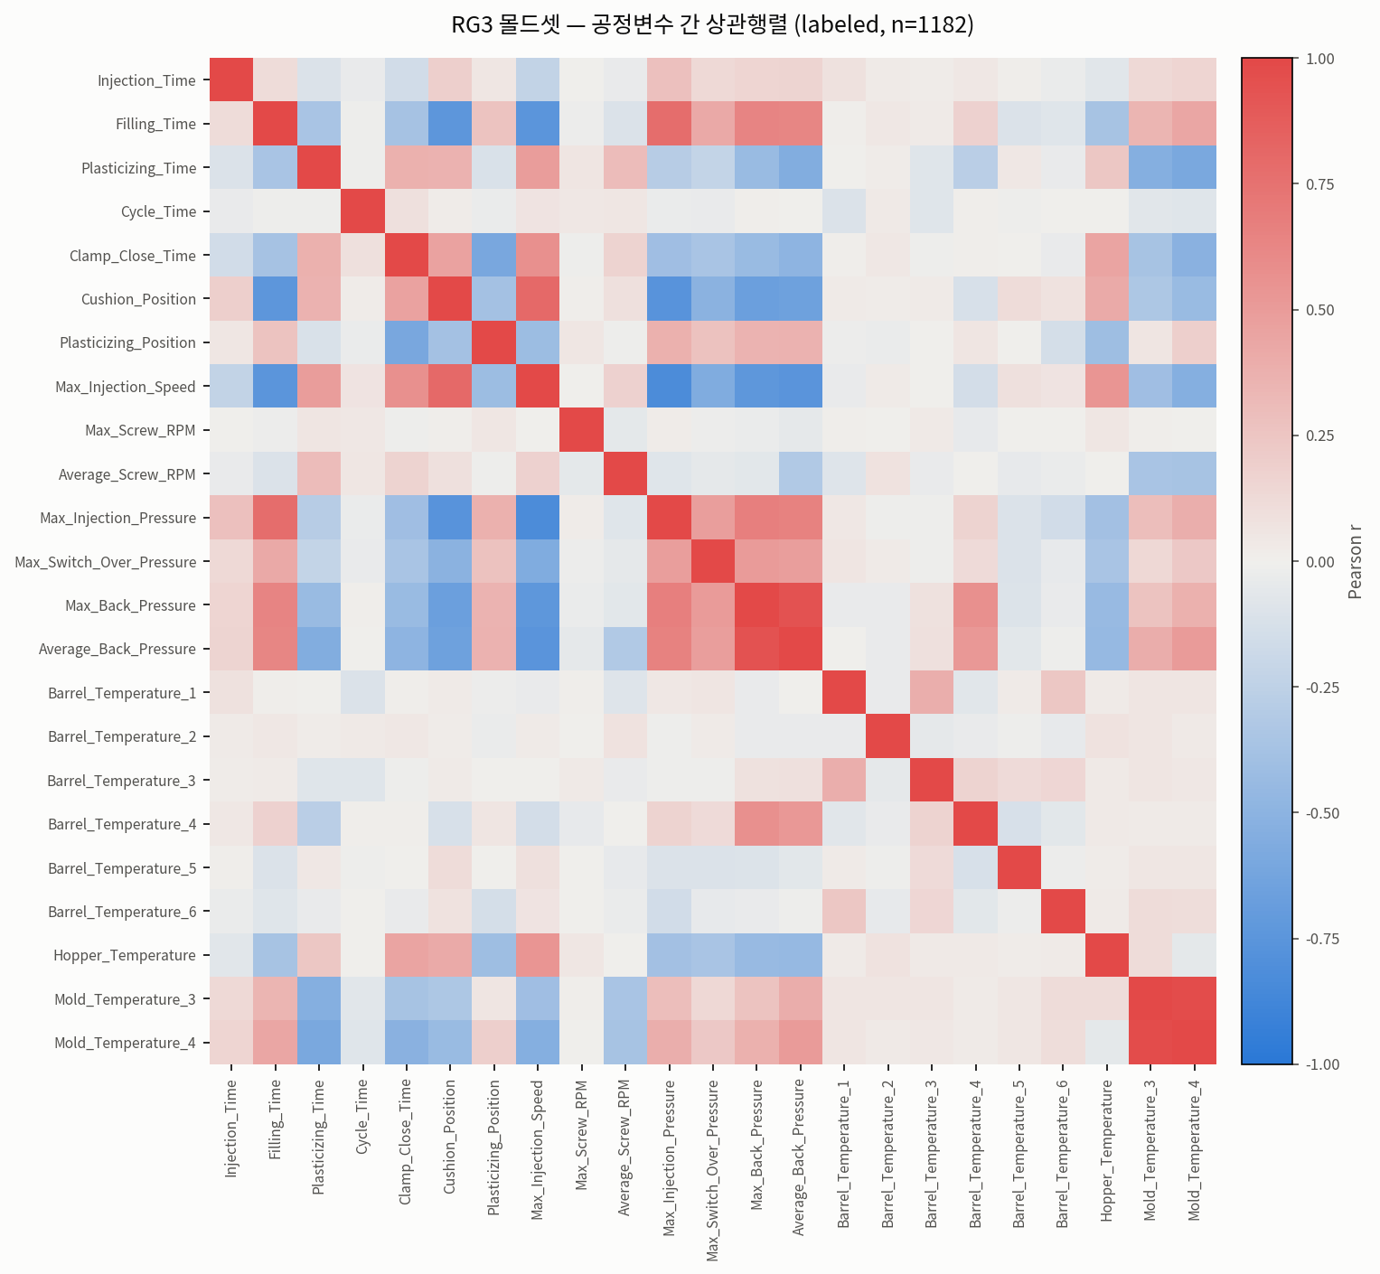
그림 19. RG3 — 공정변수 간 상관행렬 (n=1,182)
RG3은 CN7과 달리 전반적으로 상관관계가 약하고 성긴 구조를 보인다. Mold_Temperature_3·4(0.974)와 Max_Back_Pressure·Average_Back_Pressure(0.941)는 CN7과 동일하게 강한 상관을 유지하지만, CN7에서 나타난 시간계 변수 간 강한 상관(Injection_Time↔Filling_Time)은 RG3에서는 사라진다 — 같은 사출성형기 계열이라도 금형(제품)마다 공정 변수 간 물리적 결합 강도가 다르다는 뜻이다.

다중공선성이 높은 변수쌍 (|r| ≥ 0.8)
변수 1 | 변수 2 | 상관계수 r
Mold_Temperature_3 | Mold_Temperature_4 | +0.974
Max_Back_Pressure | Average_Back_Pressure | +0.941
Max_Injection_Speed | Max_Injection_Pressure | -0.824
Cushion_Position | Max_Injection_Speed | +0.801

4. PassOrFail(불량)과 공정변수의 상관관계
point-biserial correlation(이진 라벨-연속변수 상관, Pearson r과 동일 계산)으로 각 변수가 불량과 얼마나 선형적으로 연관되는지 측정했다. 이 결과는 두 데이터셋 사이에 뚜렷한 대비를 보인다.

4-1. CN7 — 뚜렷한 선형 신호
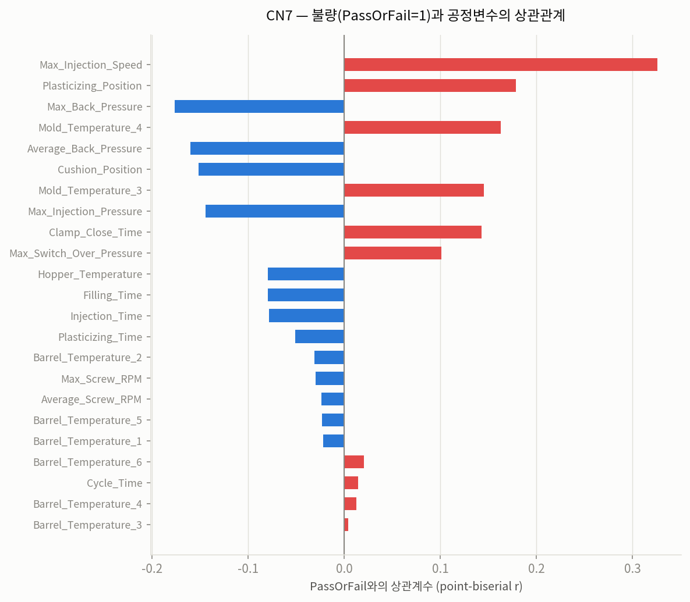
그림 20. CN7 — 변수별 PassOrFail 상관계수 (내림차순)
변수 | 상관계수 r | p-value
Max_Injection_Speed | +0.3258 | <0.001
Plasticizing_Position | +0.1786 | <0.001
Max_Back_Pressure | -0.1761 | <0.001
Mold_Temperature_4 | +0.1631 | <0.001
Average_Back_Pressure | -0.1600 | <0.001
Cushion_Position | -0.1515 | <0.001
Mold_Temperature_3 | +0.1452 | <0.001
Max_Injection_Pressure | -0.1443 | <0.001

Max_Injection_Speed(r=+0.326, p<0.001)가 가장 강한 단일 예측 신호이며, Plasticizing_Position(+0.179), Max_Back_Pressure(-0.176), Mold_Temperature_4(+0.163), Average_Back_Pressure(-0.160) 순으로 이어진다. 상위 8개 변수 모두 p<0.001로 통계적으로 유의하다. 최대 사출속도가 높을수록, 배압(Back_Pressure)이 낮을수록 불량 확률이 커지는 경향은 "사출 속도 과다·배압 부족 → 충전 불균일·수축 결함"이라는 사출성형의 전형적 불량 메커니즘과 부합해, 현장 변수로 바로 해석 가능한 후보다. 다만 2-6의 PCA 결과를 함께 보면, 이 상관관계의 일부는 레짐(운전 조건 그룹) 차이가 만들어낸 것일 수 있어 — 레짐을 통제한 뒤에도 이 신호가 유지되는지 후속 분석에서 확인할 필요가 있다.

4-2. RG3 — 선형 신호 거의 없음
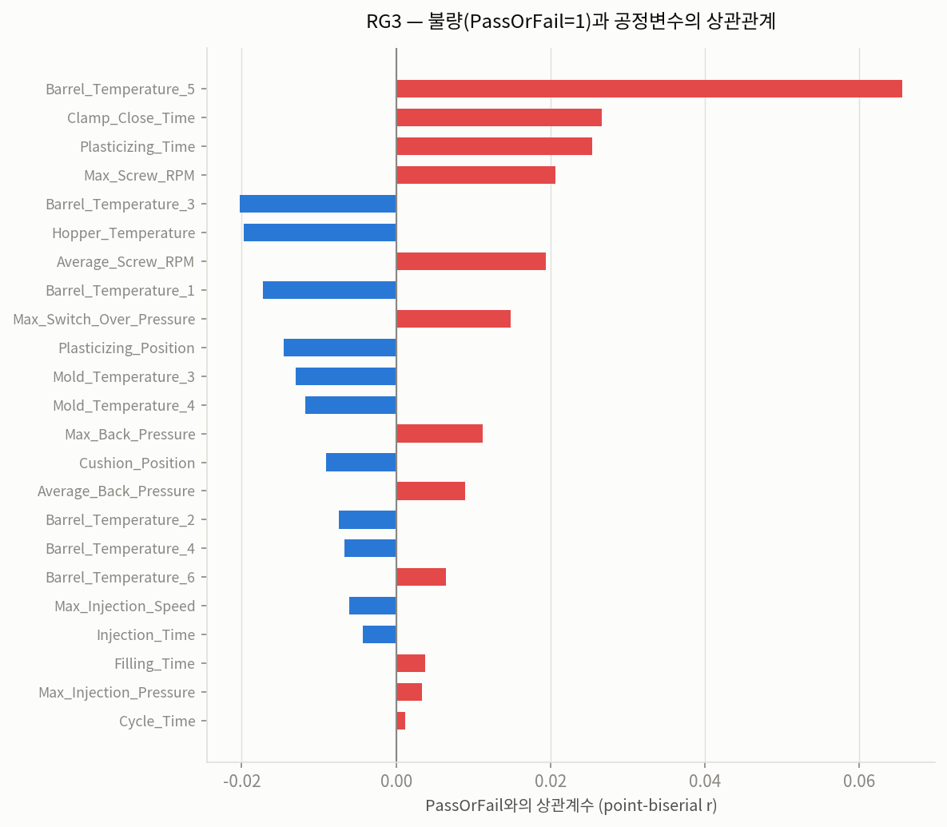
그림 21. RG3 — 변수별 PassOrFail 상관계수 (내림차순)
변수 | 상관계수 r | p-value
Barrel_Temperature_5 | +0.0655 | 0.0243
Clamp_Close_Time | +0.0266 | 0.3604
Plasticizing_Time | +0.0254 | 0.3825
Max_Screw_RPM | +0.0206 | 0.4798
Barrel_Temperature_3 | -0.0202 | 0.4882
Hopper_Temperature | -0.0197 | 0.4987
Average_Screw_RPM | +0.0194 | 0.5046
Barrel_Temperature_1 | -0.0173 | 0.5520

RG3은 가장 강한 변수(Barrel_Temperature_5)조차 r=+0.066(p=0.024)에 그치고, 나머지 22개 변수는 모두 p>0.05로 유의하지 않다. 즉 RG3의 불량은 어느 한 공정변수의 단순 고/저만으로는 설명되지 않으며, 변수 간 상호작용(예: 온도×속도 조합), 비선형 임계 구간, 또는 시간적 패턴(사이클 간 변화율)에 의해 발생할 가능성이 높다. 이는 준비가이드 5단계가 강조하는 "도메인 파생변수가 승부처"라는 원칙이 RG3 데이터에서 특히 중요함을 시사한다 — 원본 변수 그대로 부스팅 모델에 넣는 접근은 CN7보다 RG3에서 성능이 크게 떨어질 것으로 예상된다. 2-6의 PCA 산점도에서 RG3 불량 점들이 무작위로 흩어져 있던 것과도 일치하는 결과다.

4-3. 양품·불량 간 분포 차이 (상위 판별변수)
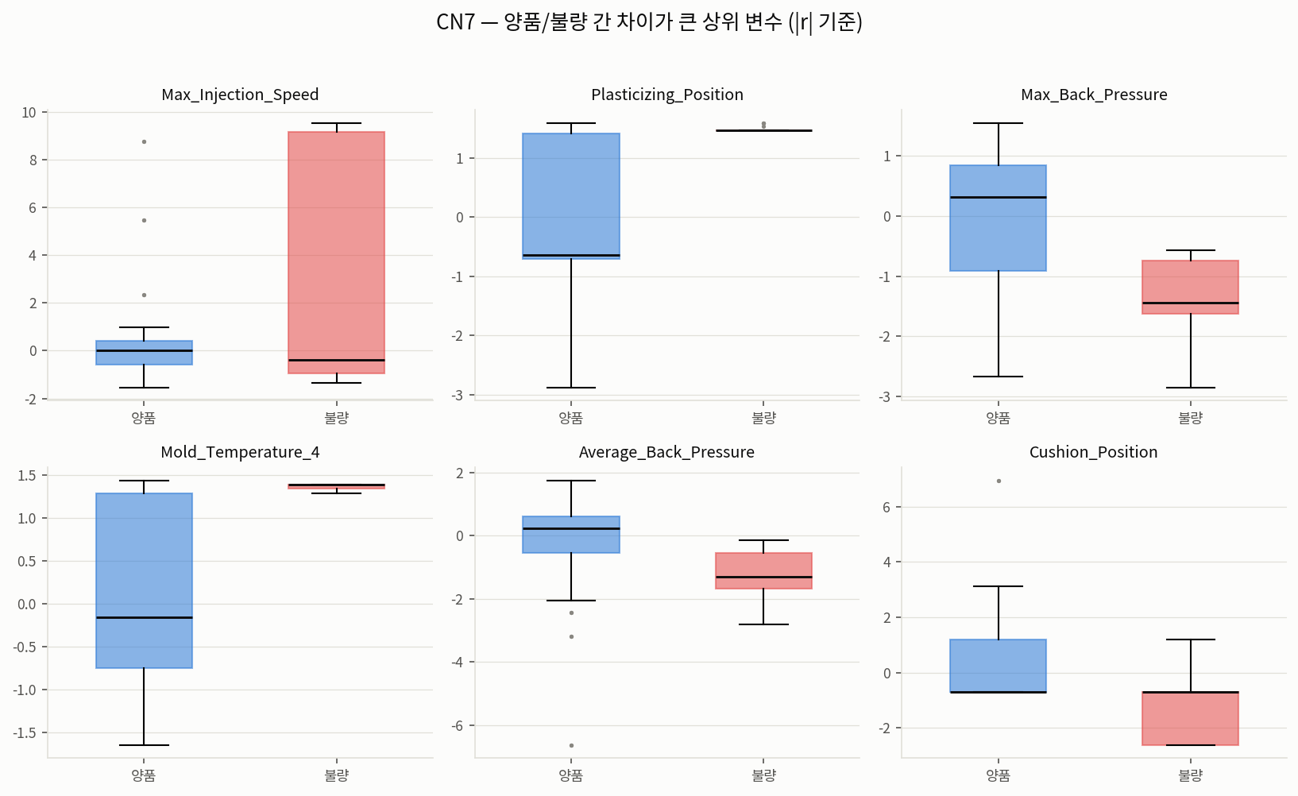
그림 22. CN7 — 상관계수 상위 6개 변수의 양품/불량 박스플롯
CN7의 Max_Injection_Speed는 불량군에서 중앙값과 분산이 뚜렷하게 높아, 상관계수 수치를 시각적으로도 뒷받침한다. Max_Back_Pressure·Average_Back_Pressure는 불량군에서 분포가 아래로 이동해 있다.
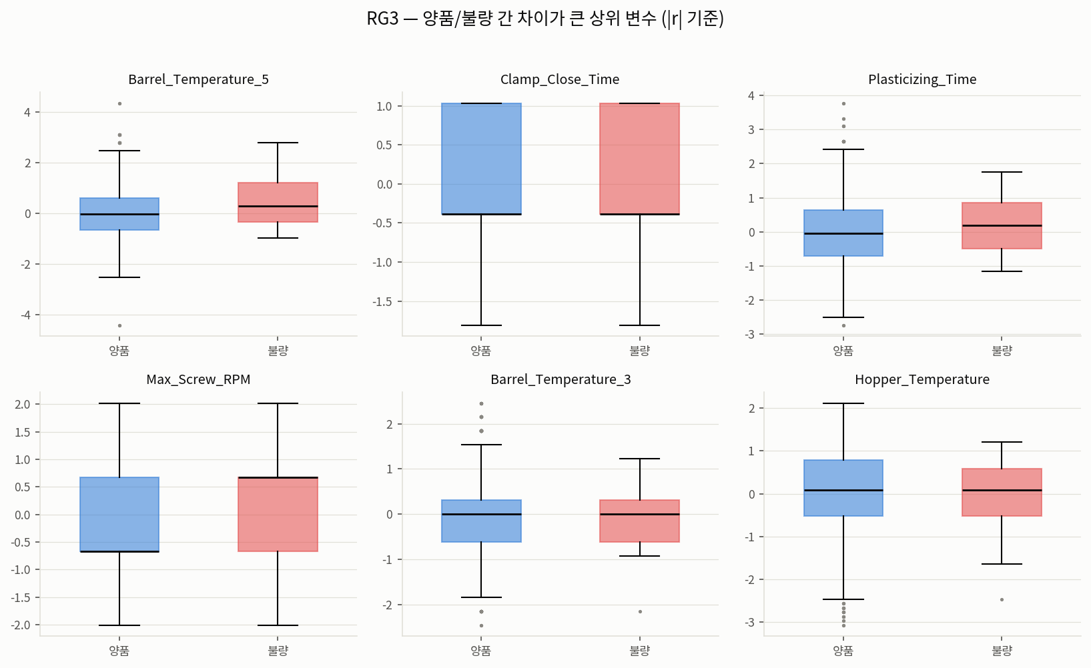
그림 23. RG3 — 상관계수 상위 6개 변수의 양품/불량 박스플롯
RG3은 상위 변수로 뽑힌 항목조차 양품·불량 박스가 크게 겹쳐, 단변량 관점에서는 육안으로도 구분이 어렵다. 불량 표본이 25건뿐이라는 표본 수 한계도 있지만, 근본적으로 다변량·비선형 관계를 봐야 하는 데이터로 판단된다.

5. 종합 인사이트
- 데이터는 균일한 하나의 분포가 아니라 여러 "레짐(운전 조건 그룹)"이 시간순으로 이어붙은 구조다(2-3·2-4). Labeled 데이터는 전체 생산 이력의 극초반 한 레짐에서만 수집되었고, Unlabeled 데이터는 그 뒤 여러 레짐을 거친 훨씬 넓은 구간을 포괄한다. 따라서 Labeled 데이터만으로 학습한 모델이 이후 레짐(=대부분의 실제 생산 구간)에서도 그대로 통할지는 검증되지 않은 가정이며, 대회 제출 모델의 일반화 가능성을 보고서에서 반드시 논해야 한다.
- CN7과 RG3은 같은 사출성형기 계열이지만 통계적 성격이 다른 데이터다. CN7은 Max_Injection_Speed를 축으로 한 선형 신호가 뚜렷하고 PCA 2차원 투영에서도 군집이 육안으로 구분되는 반면(2-6), RG3은 단변량 선형 신호가 거의 없고 PCA 상에서도 불량이 무작위로 흩어져 있어 상호작용 항·비선형 모델(LightGBM/XGBoost)과 도메인 파생변수 설계가 성패를 가른다.
- 두 데이터셋 모두 극단적 클래스 불균형(1.4%, 2.1%)이므로 Accuracy는 배제하고 Recall/PR-AUC/F-beta + 비용 기반 임계값을 평가지표로 채택해야 한다.
- 시간계·온도계·압력계 내부에 |r|≥0.8인 변수쌍이 다수 존재해 다중공선성 관리가 필요하다(PC1 하나가 분산의 약 30%를 차지). 원본 변수를 모두 그대로 투입하기보다, 상관이 높은 쌍은 하나만 남기거나 차이·비율 형태의 파생변수로 압축하는 편이 SHAP 해석 시 변수 중요도가 여러 변수로 분산되는 것을 막는다.
- 이상치(|Z|>3)는 무작위 오류라기보다 드물게 사용된 별도 운전 구간(시운전·금형교체 직후 등)일 가능성이 높다(2-2). 단순 제거보다는 레짐 식별 변수로 전환하는 편이 정보 손실을 줄인다.
- Clamp_Open_Position은 상수값이므로 제거 대상이며, 두 제품군(CN7/RG3)을 분리 모델링할지 통합 모델링할지는 상관구조 차이(3장)를 근거로 팀 차원에서 결정해야 한다 — 데이터 자체가 "제품마다 다른 물리적 결합 구조"를 보이므로 통합 시 제품 구분 변수(더미)를 반드시 포함해야 한다.
- 제6회 공고의 문제유형 ②(품질불량 조기예측)에 이 데이터셋이 예시로 직접 언급되어 있어 적합도가 높다. 다만 "원시데이터 2종 이상 융합 + Ablation Test" 요건 충족을 위해, moldset과 물리적으로 연계 가능한 다른 KAMP 데이터셋(같은 사출성형 계열의 머신비전·예지보전 데이터, 혹은 품질검사 데이터 등)을 추가로 확보해 주 데이터셋(moldset)·보조 데이터셋 역할을 구분하는 전략을 준비가이드 4단계 문제정의 템플릿([1]~[7])에 맞춰 조기에 설계할 것을 권장한다.

6. 분석의 한계
- 모든 변수가 이미 표준화되어 있어 물리 단위(℃, MPa, mm/s 등) 기준의 정상범위·임계값 판단이 불가능하다. KAMP 데이터 명세서(원본 raw 데이터 또는 스케일러 파라미터)를 확보해 역변환하거나 단위를 재확인해야 현장 언어로 번역한 인사이트(예: "3구간 가열 온도가 몇 도 이탈")를 만들 수 있다.
- 상관관계는 선형관계만 포착한다. RG3처럼 상관이 낮게 나온 변수도 비선형·상호작용 관점에서는 중요할 수 있으므로, 이번 결과를 "중요하지 않다"는 결론으로 오독해서는 안 되며 트리 기반 변수중요도·SHAP으로 재검증이 필요하다.
- 불량 표본 수가 CN7 17건, RG3 25건으로 매우 적어, 상관계수·p-value 추정 자체의 표본 변동성이 크다. 교차검증 시에도 불량 표본이 fold마다 고르게 분포하도록 층화추출(stratified split)이 필수다.
- 데이터에 명시적 시간/로트 식별자는 없지만, Unnamed: 0 인덱스가 정렬되어 있고 값의 추이가 계단식 레짐 전환을 보여(2-4) 사실상 시간 순서를 반영한다고 잠정 판단했다. 다만 이는 추정이며, 인덱스가 실제 생산 시각과 정확히 비례하는지, 레짐 전환이 진짜 시간 경과 때문인지 다른 요인(설비·작업자 교대 등) 때문인지는 KAMP 명세서로 재확인해야 한다.
- Labeled 데이터가 전체 생산 이력의 극히 일부(초기 한 레짐)에서만 수집되었다는 2-3·2-5의 발견은 표본 수 부족보다 더 근본적인 한계다 — 지도학습 모델이 학습에 쓰이지 않은 레짐(대부분의 Unlabeled 구간)에서도 동일하게 작동하리라는 보장이 없다. 가능하면 여러 레짐에 걸친 추가 라벨(있다면)을 확보하거나, 최소한 레짐 간 일반화 성능 차이를 명시적으로 보고서에 기술해야 한다.

7. 참고 자료
- KAMP_제조AI경진대회_준비가이드.docx (프로젝트 첨부, 작성기준일 2026-09-10)
- 2026년 제6회 K-인공지능 제조데이터 분석 경진대회 과제공개(중소·중견기업 재직자) — https://www.kamp-ai.kr/contestNoticeDetail?CPT_NOTICE_SEQ=29 (확인일 2026-09-22)
- KAMP 무료 제조AI데이터셋 목록 — https://www.kamp-ai.kr/aidataList
- 분석 원본 데이터: moldset_labeled_cn7.csv, moldset_labeled_rg3.csv, moldset_unlabeled_cn7.csv, moldset_unlabeled_rg3.csv (프로젝트 연결 폴더 D:\workspace\kamp)

